UCHWAŁA Nr XI/59/2025
RADY GMINY STUBNO
z dnia 24 stycznia 2025 r.
w sprawie zaliczenia drogi do kategorii dróg gminnych
Na podstawie art. 18 ust. 2 pkt 15 ustawy z 08 marca 1990 r. o samorządzie gminnym (Dz. U. z 2024 r. poz. 1465) oraz art. 7 ust. 1, 2, 3 ustawy
z 21 marca 1985 r. o drogach publicznych (Dz. U. z 2024 r. poz. 320),
po zasięgnięciu opinii Zarządu Powiatu Przemyskiego, Rada Gminy Stubno
uchwala, co następuje:
§ 1
Postanawia się zaliczyć drogę położoną na nieruchomościach oznaczonych jako działki nr: 2/8, 3/3, 601/1, 3/4, 1/8, 1/5, 2/28, 2/30, 2/36, 2/34, 2/25, 2/26, 2/23, 2/32, 3/7, 5/96, 5/97, 5/98, 5/92, 5/94, 5/90, 5/86, 5/88, 174/3, 603/2, 606/2, 607/2, 607/4, 608/2, 621/5, 636/2, 645/10, 645/8, 646/5, 646/7 obręb 0005 Nakło o pow. 6,2218 ha oraz działki nr: 14/1, 5/17, 2/3, 5/40, 5/44, 5/42, 5/36, 7/34, 7/32, 7/30, 7/28, 9/1, 10/4, 12/2, 13/2, 15/1, 16/1 obręb 0002 Chałupki Dusowskie o pow. 4,5072 ha do kategorii dróg gminnych.
§ 2
Ustala się przebieg drogi gminnej, o której mowa w § 1, zgodnie
z oznaczeniem na mapie stanowiącej załącznik do niniejszej uchwały.
§ 3
Wykonanie uchwały powierza się Wójtowi Gminy Stubno
§ 4
Uchwała wchodzi w życie po upływie 14 dni od ogłoszenia w Dzienniku Urzędowym Województwa Podkarpackiego.
Przewodniczący Rady Gminy
/-/ Tomasz Serafin

Załącznik do uchwały Nr XI/59/2025
Rady Gminy Stubno
z dnia 24 stycznia 2025 r.
Przebieg drogi Nakło-Chałupki Dusowskie
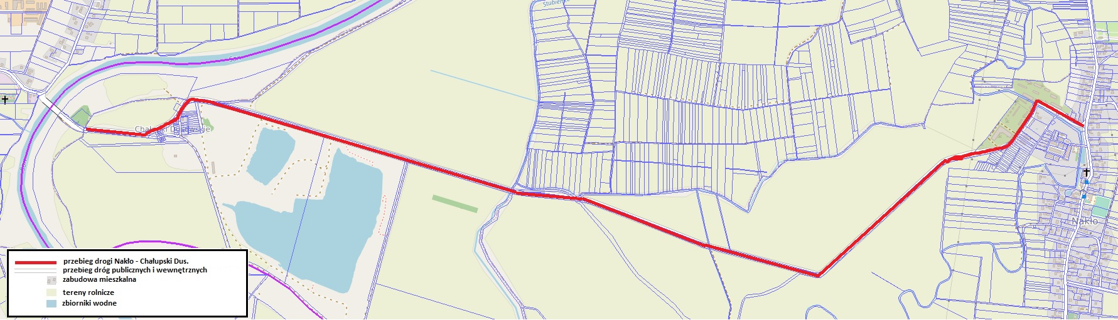

Uzasadnienie
Do wyłącznej właściwości rady gminy należy stanowienie w innych sprawach zastrzeżonych ustawami do kompetencji rady gminy (art. 18 ust. 2 pkt 15 u.s.g.). Do takich spraw należy zaliczenie do kategorii dróg gminnych. Następuje to w drodze uchwały rady gminy po zasięgnięciu opinii właściwego zarządu powiatu (art. 7 ust. 2 ustawy z 21.03.1985 r. o drogach publicznych, Dz. U. z 2024 r. poz. 320, dalej: u.d.p.).
De lege lata, do dróg gminnych zalicza się drogi o znaczeniu lokalnym niezaliczone do innych kategorii, stanowiące uzupełniającą sieć dróg służących miejscowym potrzebom, z wyłączeniem dróg wewnętrznych (art. 7 ust. 1 u.d.p.). Droga przebiegająca po nieruchomościach oznaczonych jako działki nr: 2/8, 3/3, 601/1, 3/4, 1/8, 1/5, 2/28, 2/30, 2/36, 2/34, 2/25, 2/26, 2/23, 2/32, 3/7, 5/96, 5/97, 5/98, 5/92, 5/94, 5/90, 5/86, 5/88, 174/3, 603/2, 606/2, 607/2, 607/4, 608/2, 621/5, 636/2, 645/10, 645/8, 646/5, 646/7 obręb 0005 Nakło oraz działki nr: 14/1, 5/17, 2/3, 5/40, 5/44, 5/42, 5/36, 7/34, 7/32, 7/30, 7/28, 9/1, 10/4, 12/2, 13/2, 15/1, 16/1 obręb 0002 Chałupki Dusowskie o łącznej powierzchni 10,7290 ha, stanowi drogę wewnętrzną Gminy Stubno
Zarząd Powiatu Przemyskiego, pismem z dnia 2.01.2025 r. pozytywnie zaopiniował zaliczenie przedmiotowej drogi do kategorii dróg gminnych.
Wobec powyższego podjęcie niniejszej uchwały należy uznać za zasadne.

